**ROBOT ASSERVI**

**EN VITESSE**

**EVITEUR D’OBSTACLE**

COLABORATEURS:

CLEDELIN JEREMY

ROUSSEAU MATHIS

TUTEUR :

DUMONT PIERRE-EMMANUEL

TABLE DES MATIERES

# INTRODUCTION page 3

# PRESENTATION DU PROJET page 3

## Explication du contexte

## Caractérisation du robot

# PRESENTATION DE LA PARTIE EXPERIMENTALE page 4

## Mise en place de la partie expérimentale page 4

## Expérimentation page 5

# PROBLEMES RENCONTRES ET PERSPECTIVES DE DEVELOPPEMENT page 6

## Difficultés durant le projet

## Autres perspectives

# CONCLUSION DU PROJET page 7

# Introduction

Ce rapport a pour but de faire la présentation de R.A.V.E.O un robot asservi en vitesse à évitement d’obstacles. Ce robot a été réalisé en partenariat avec le Crystéo. Il contient une présentation du projet suivi d’une description des expériences réalisés et enfin d’une explication des soucis rencontrés et des perspectives de développement.

# Présentation du projet

## Contexte

Dans le cadre de notre formation il nous a été demandé de réaliser un projet mettant en œuvre une démarche scientifique. Le groupe a donc décider de créer un robot capable de répondre à la problématique suivante, « Comment concevoir un robot asservis évitant les obstacles sur sa route ? ».

## Caractérisation du robot

Nous avons choisi de réaliser un prototype basé sur Arduino* possédant des capteurs infrarouges** ainsi que des moteurs équipés de roue codeuse***, ceci dans le but d’utiliser une méthode d’asservissement**** en vitesse basé sur l’expérimentation. Par-là suite les capteurs infrarouges ont permis de crée un programme d’évitement d’obstacles.

Durant l’avancement du projet nous avons fait évoluer les composants de notre robot afin de lui donner plus de moyen pour répondre à la problématique justement, on parle notamment de l’autonomie, du nombre de capteurs mais encore du modèle de carte électronique. En effet confrontés à une multitude de contrainte ainsi il a été obligatoire de faire des modifications sur le prototype mais aussi dans les procédés techniques afin de garantir un résultat à l’arriver.

*Arduino : Ensemble de Microcontrôleur avec leur programmateur dédié basé sur le C servant à la réalisation de projet électronique.

**Capteur Infrarouge : Capteur servant à mesurer une distance à l’aide d’un rayon infrarouge.

***Roue-codeuse : Récepteur permettant de compter le nombre de tour réalisé par une roue.

****Asservissement : Fait d’assujettir un robot a une commande qu’il doit respecter.

# Présentation de la partie expérimentale

## Mise en place de la partie expérimentale

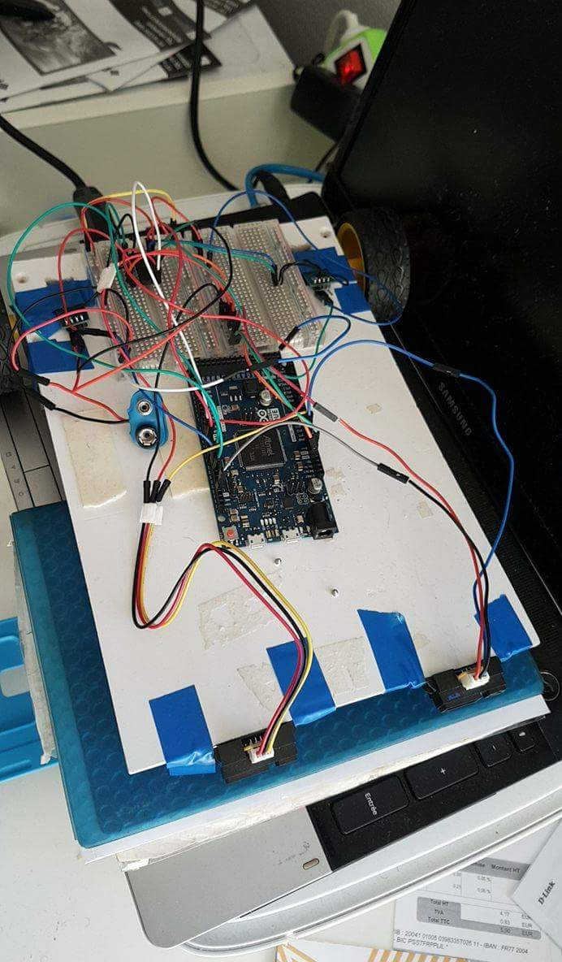

Afin de débuter la réalisation du robot il a fallu réaliser un prototype pour pouvoir avoir une base de travail. Nous avons utilisé un rectangle en matière plastique en guise de châssis puis à l’aide de scotch nous avons fixé les moteurs ainsi que les roues codeuses, enfin les plaques d’essai* ont été collé sur le dessus tout comme l’Arduino. Puis a l’aide de vis nous avons fixé une bille de roulement** sous le robot pour lui permettre de pouvoir se déplacer.

Deuxième phase, réglages des capteurs infrarouges afin de trouver les angles optimaux pour éviter le plus possible les phénomènes d’angle mort. Donc il a fallu choisir la position ainsi que l’écartement des capteurs en réalisant des tests de détection en plaçant un objet dans le champ du robot.

En dernier lieu la pré-programmation permettant au robot de rouler, puis de tourner simplement lors de la rencontre d’un obstacle.

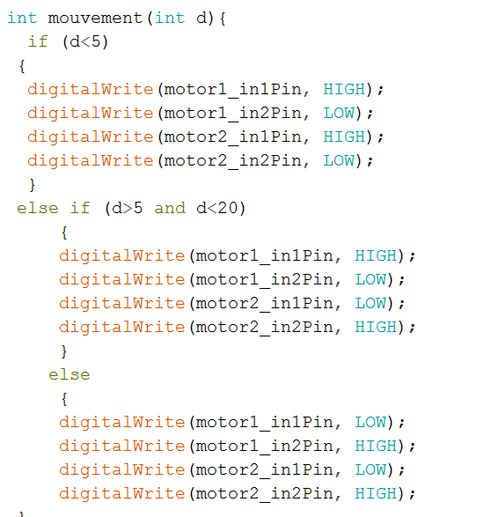Fonction Mouvement

Condition de distance

Commande des moteurs

*Plaques d’essaies : Composant servant à brancher et relier les capteurs, la carte et les composants.

**Bille de Roulement : Petite bille fixé sur une pièce servant de 3ème roue.

## Expérimentation

La phase d’expérimentation à commencer avec la conception du programme d’évitement d’obstacles, après plusieurs tests afin de juger des paramètres de distances il a été possible d’établir des cas de figures ou le robot devrait avancer, reculer, ou tourner. Les tests en conditions réelles nous ont amenés a fixé la limite de 5cm pour distance nécessitant que le robot recule, entre 5 et 20 cm le robot tourne et au-delà il avance. Ce programme est basé sur l’utilisation des capteurs infrarouge qui mesure la distance en cm.

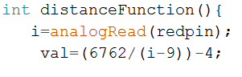Fonction du capteur Lecture des données

Calcul de distance

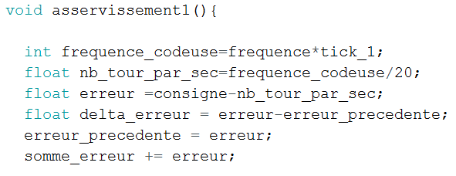La deuxième phase d’expérimentation a commencé avec l’asservissement, cette partie s’effectua très laborieusement dû au manque de connaissance du groupe dans le domaine. Grace aux travaux de Mr Piette nous avons pu trouver une méthode intéressante. Cette méthode consiste à recueillir le nombre de tour effectuer par la roue afin de le comparer à la consigne, grâce à ceci on trouve l’erreur qu’a commis le robot et la méthode consiste à trouver en répétant la mise en marche du moteur à trouver un coefficient servant à modifier la vitesse du moteur afin de s’approcher de la consigne. Tout d’abord une fonction relevant les données de la codeuse a été créé puis un timer* mis en place afin de mettre en place une fréquence de vérification de l’erreur. Une fois tout cela fait nous avons rédiger la fonction d’asservissement prenant en compte la consigne et la vitesse réel afin de déterminer l’erreur.

Fonction d’asservissement du moteur 1

Calcul du nombre de signaux par sec

Calcul du nombre de tour par sec

Calcul de l’erreur

*Timer : Fonction servant à répéter une action avec une fréquence déterminé. (Sorte de chronomètre)

# Problèmes rencontrés et perspectives de développement

## A. Difficultés durant le projet

Durant la phase d’asservissement nous avons été confrontés à une suite d’erreur handicapante en effet les valeurs obtenues était complètement erronés. Après avoir demandé de l’aide Mr Dumont et Mr Piette nous avons compris que l’erreur résultait du fait que la roue codeuse de la méthode suivie était placé sur l’arbre moteur* alors dans notre cas elle se trouve sur l’arbre de roue** le calcul était donc différent. En effet le moteur étant équipé de réducteur la fonction d’asservissement devait changer. Une fois l’erreur réparer nous n’avons pas eu de mal à trouver un coefficient nous permettant de rester au plus proche de la consigne. Une fois l’asservissement terminer il a suffi de fusionner les deux codes (asservissement et évitement d’obstacles) pour obtenir notre programme.

Autre difficulté, la carte Arduino Uno utilisé au début de nos expérience créait des interférences nous avons donc dû la remplacer par une Due le modèle plus puissant.

## B. Perspective de développement

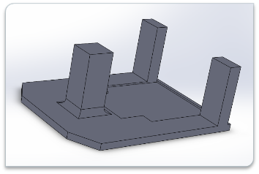Notre projet permet quelques perspectives d’amélioration, afin de finaliser le robot il est possible de créer un châssis plus élaboré. Nous avons réalisé un châssis possible à l’aide d’un logiciel de modélisation 3D.

Le robot étant basé sur une architecture semblable aux aspirateurs automatiques notre projet peut servir de base roulante pour d’autre projet. Il peut être utiliser en tant que pièce détacher sur un autre projet ou en encore comme robot d’apprentissage.

Il y a possibilité d’étendre l’asservissement à la position, l’ajout de capteur ultrasons ou de contact pourrait améliorer la détection. Cela permettrait au robot de se positionner dans son espace. Ainsi il serait possible d’indiquer un chemin ou un objectif à atteindre. Le robot pourrait également évoluer grâce à des modules télécommandés et de suiveur de ligne ou enfin des moyens de vidéosurveillances. Il serait également possible de rajouter des bras articulés ou des composant permettant des interaction homme machine plus poussées.

*Arbre moteur : Axe mis en rotation par le moteur

**Arbre de roue : Axe sur lequel est fixé la roue servant à la mettre en rotation

# Conclusion

.

Le projet se conclut par un succès partiel, en effet le robot est fonctionnel mais ne répondra pas encore à tous les objectifs fixés cependant R.A.V.E.O avance et évite les obstacles. Nous pouvons dire que nous sommes arrivés à un résultat satisfaisant, le prototype du robot est fonctionnel de même le programme du robot fonctionne et renvoi des donnés non erronés et le robot évite les obstacles.

Nous ne pouvons pas conclure sur l’asservissement car nous ne sommes pas arrivés à un résultat assez satisfaisant cependant nos fonctions d’asservissement sont justes et ont permis de réaliser nos expériences.

Enfin notre robot présente énormément de perspectives notamment un châssis plus élaboré.

Ce projet a donc été une réussite et a permis au groupe de découvrir le travail de conduite de projet, nous avons bénéficier de l’apprentissage de nouvelles connaissances techniques et d’un savoir-faire intéressant pour la suite de nos études.

Nous tenons à remercier Mr Dumont et Mr Piette pour l’aide apporté ainsi que le Crystéo pour le soutien matériel et intellectuel. Merci également d’avoir lu notre rapport en espérant avoir été clair.

L’ensemble de nos programmes et documents sont disponibles sur le GitHub du projet à l’adresse suivante : <https://github.com/jland972/robot_ir_asservis>